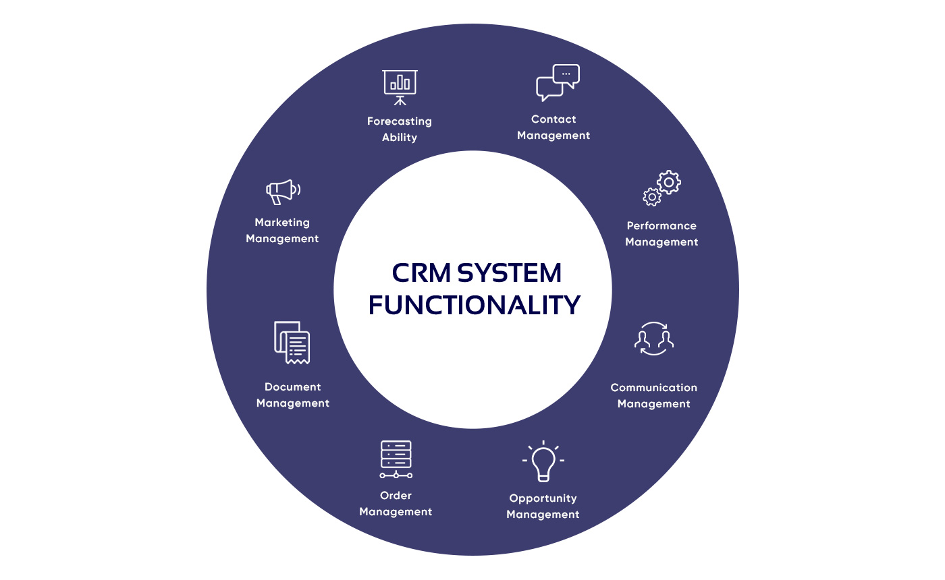
Лабараторная работа №1
Определение бизнес-требований к программному продукту
Команда проетка “Экспедиция”
АИ-184у
Борисов В.А.
Попов С.О.

1. Потребности пользователей

- управление контактами и связями
- управление исполнением
- управление коммуникацией
- управление возможностей и идей
- возможность прогнозирования
- управление маркетингом
- управление документами

2. Кому интересен продукт?
Туристическим фирмам, которые организовывают:
лесные походы
зимние экспедиции
горные вылазки
и т. д.
3. Постановка цели
Постановка цели
Наша цель — создание простого и удобного хранилища клиентов лагеря активного туризма, а также сделок с ними, для упрощения и автоматизации работы менеджеров
4. Плюсы и минусы
Плюсы:
- Удобное хранилище информации о клиентах
- Простой и понятный интерфейс
- Поиск по огромному количеству фильтров
- Гибкость системы под ваши требования
- Современный дизайн с выбором нескольких тем

Минусы:
- Необходим доступ в сеть Интернет
- На кастомизацию нужно время
- Необходима минимальная компьютерная грамотность у менеджера

5. Что же решает наш этот проект?
- Хранение контактов клиентов и истории взаимоотношений с ними
- Возможность экспорта/импорта данных

- Отслеживание любого этапа сделки
- Контроль работы менеджеров
- Сбор аналитических данных о менеджерах
- Автоматизация бизнес процессов

6. Логотип и слоган.

“Экспедиция длинною в жизнь”

